1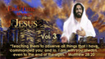 |  | Весть Христа для последнего времени – т. 3
2 |  | Да будет кротость ваша известна всем
3 | Это была сцена душераздирающей боли и уныния - плач детей, когда внутренние потрясения угрожали их зоне комфорта и эмоциональной безопасности. Отчаявшаяся мать, возбужденная и рассерженная, подумала про себя: "Это последняя капля. Мы не можем больше терпеть!" Джо, отец и муж-алкоголик, потерял еще одну работу в связи с чрезмерным употреблением алкоголя.
4 | Приятный, тихий человек, Джо вообще был добрым отцом и внимательным мужем, за исключением тех случаев, когда он находился под воздействием алкоголя. Тогда он становился небрежным, безрассудным, даже опасным. Он также был активным и талантливым спортсменом, которого любили и уважали в спортивных кругах его города. Он всегда мог рассчитывать на участие в торжествах в клубе или пабе после игры в гольф или другого спортивного события.
5  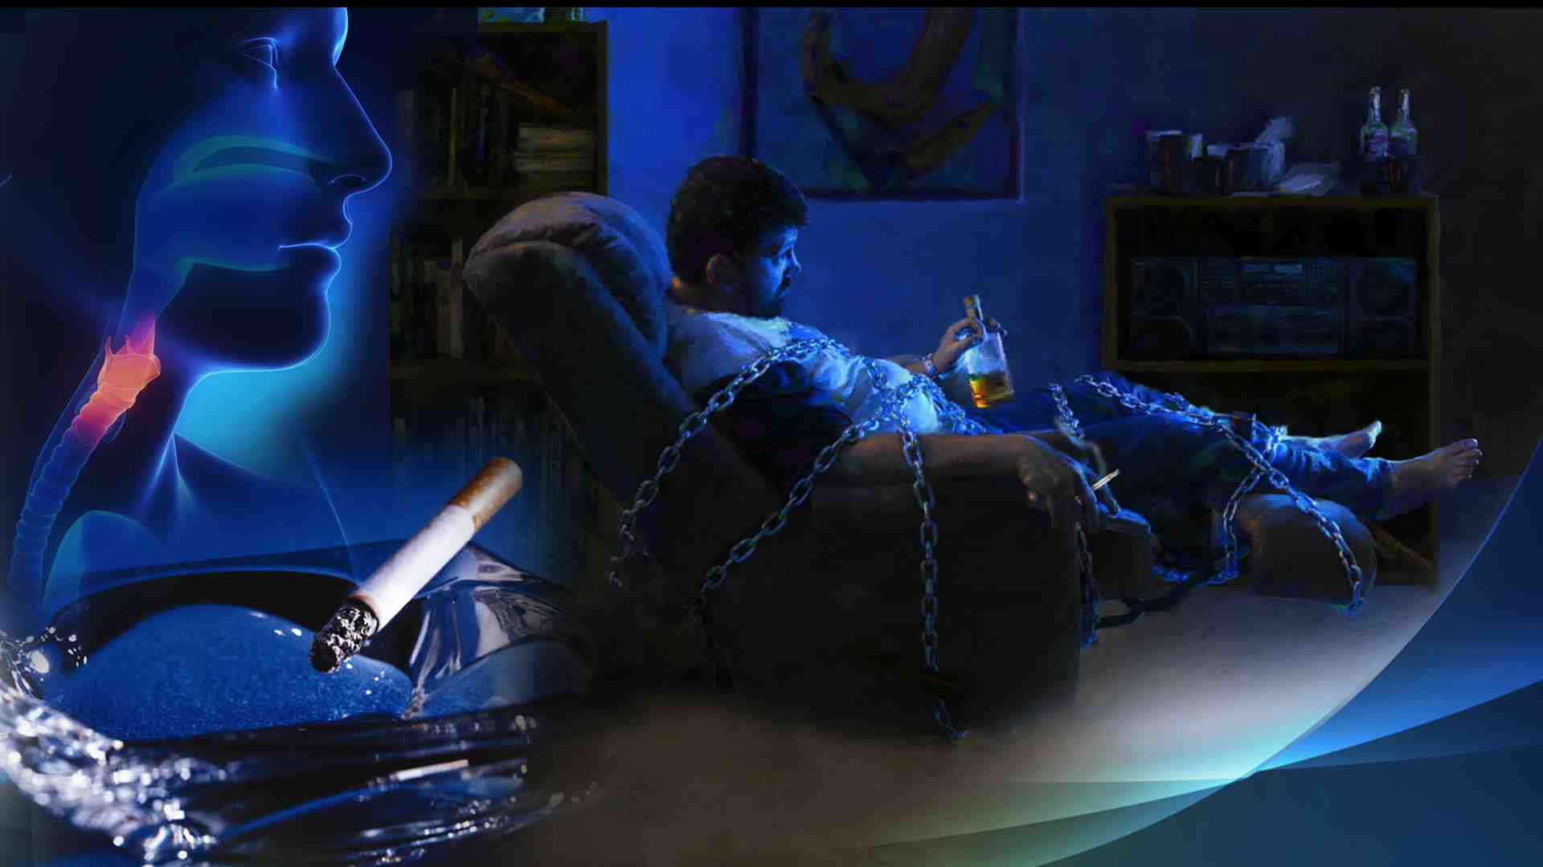 | Но была и другая сторона этой истории - его проблемы с алкоголем. И, так как его пристрастие к алкоголю стоило ему работы, он потерял не только свою финансовую безопасность, но и многих друзей, с которыми он играл, пил и братался в "лучшие" времена. У Джо были проблемы не только с алкоголем; он также курил. Даже диагноз рака гортани побудил его отказаться от курения всего на несколько месяцев. Опасные для жизни диагнозы, такие как инфаркт и рак, часто приводят только к краткосрочным изменениям образа жизни. Реальность такова, что нужно нечто большее для значимых и долгосрочных изменений в нашем привычном поведении. Печальная история Джо свидетельствует об этой модели, описанной его собственными словами во время многочисленных, но недолговечных периодов восстановления: "Я могу контролировать курение и алкоголь; они не управляют мною!" Печальная реальность такова, что они-то и были его хозяином, и Джо был их рабом.
6 | Проблемы Джо, вызванные его пристрастием к алкоголю, включали в себя многие другие трудности, особенно в его семье. Двое из его четырех детей также стали алкоголиками. Грех был бы достаточно ужасен уже в том случае, если бы он влиял только на нас самих. Что, как мы знаем, происходит очень редко. История Джо, к сожалению, повторяется и повторяется каждый день во всем мире. И это касается не только алкоголя или табака. Это могут быть наркотики, законные или незаконные, секс или даже работа.
7  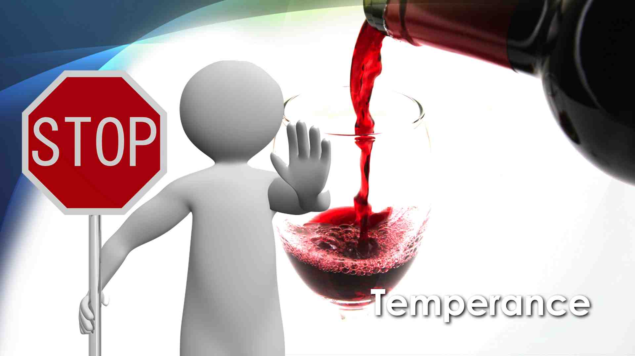 | Ответ во всех этих случаях сводится к одному слову: воздержание. Сегодня идея воздержания имеет разное значение для разных людей. Для некоторых это напоминает времена, когда правительство в Соединенных Штатах запретили алкоголь. И вопреки распространенному мнению, запрет действительно привел к снижению потребляемого алкоголя в Соединенных Штатах. Это вызвало целый ряд других проблем, но с точки зрения потребления люди действительно стали меньше пить, так что он в каком-то смысле все-таки сработал.
8 | Для других идея воздержания относится к запрету алкоголя, табака и наркотиков для детей и молодежи. Во многих культурах и сообществах "воздержание" стало забытым, даже анахроничное, слово-термин из прошлого. Идея может вызвать в воображении старых парней, пытающихся отговорить кого-то хорошо провести время.
9  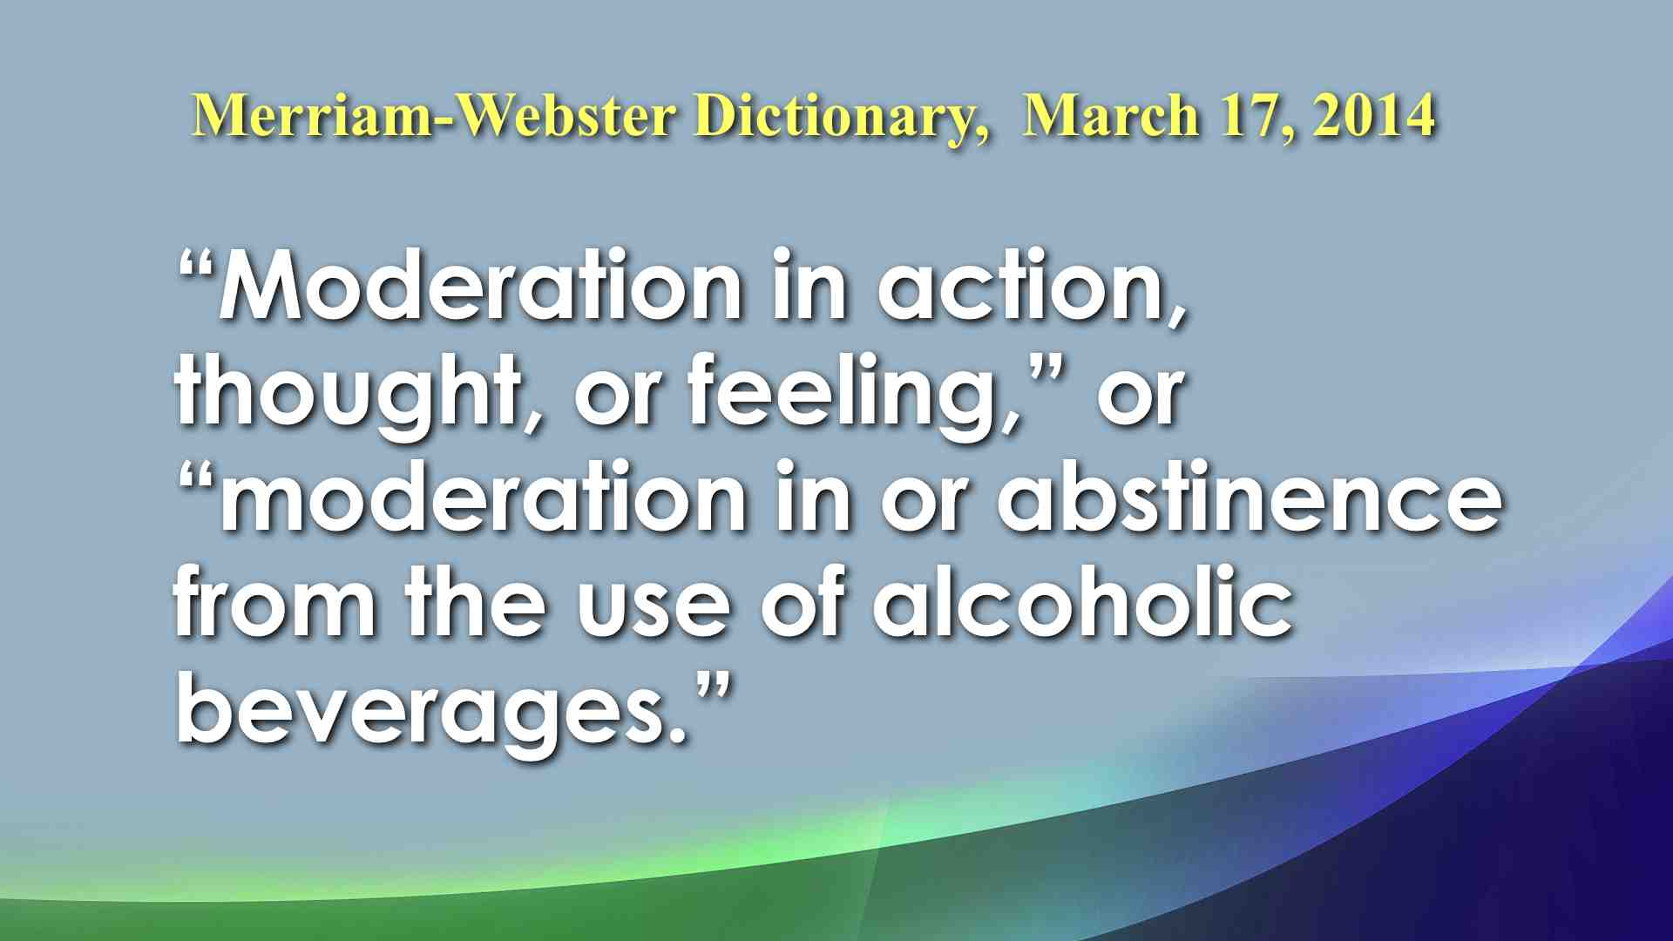 | Итак, словарь Merriam-Webster Dictionary определяет воздержание как “Воздержание в действиях, мыслях или чувствах, либо воздержание или умеренность в употреблении алкогольных напитков.”—(http://www.merriam-webster.com/dictionary/temperance. Последнее посещение - 17 марта, 2014). Это определение включает аспекты поведения и отношения и указывает, что алкогольных напитков следует избегать. И это правильно; алкоголь является страшным бичом, ядом, который всегда следует избегать. Но и это определение не является достаточно исчерпывающим. Вы можете быть абсолютно невоздержанным трезвенником.
10 | Вы можете даже и не брать в рот алкоголя, но вы можете переедать, принимать слишком много лекарств или делать что-то еще, что явно для вас неполезно. И, как мы все должны помнить: мы не грешим в вакууме, не так ли? То есть наш выбор, наши действия, наши грехи - они могут вредить не только нам, но и другим, не так ли? Часто те, кому мы делаем больно, это те, которых мы любим.
11  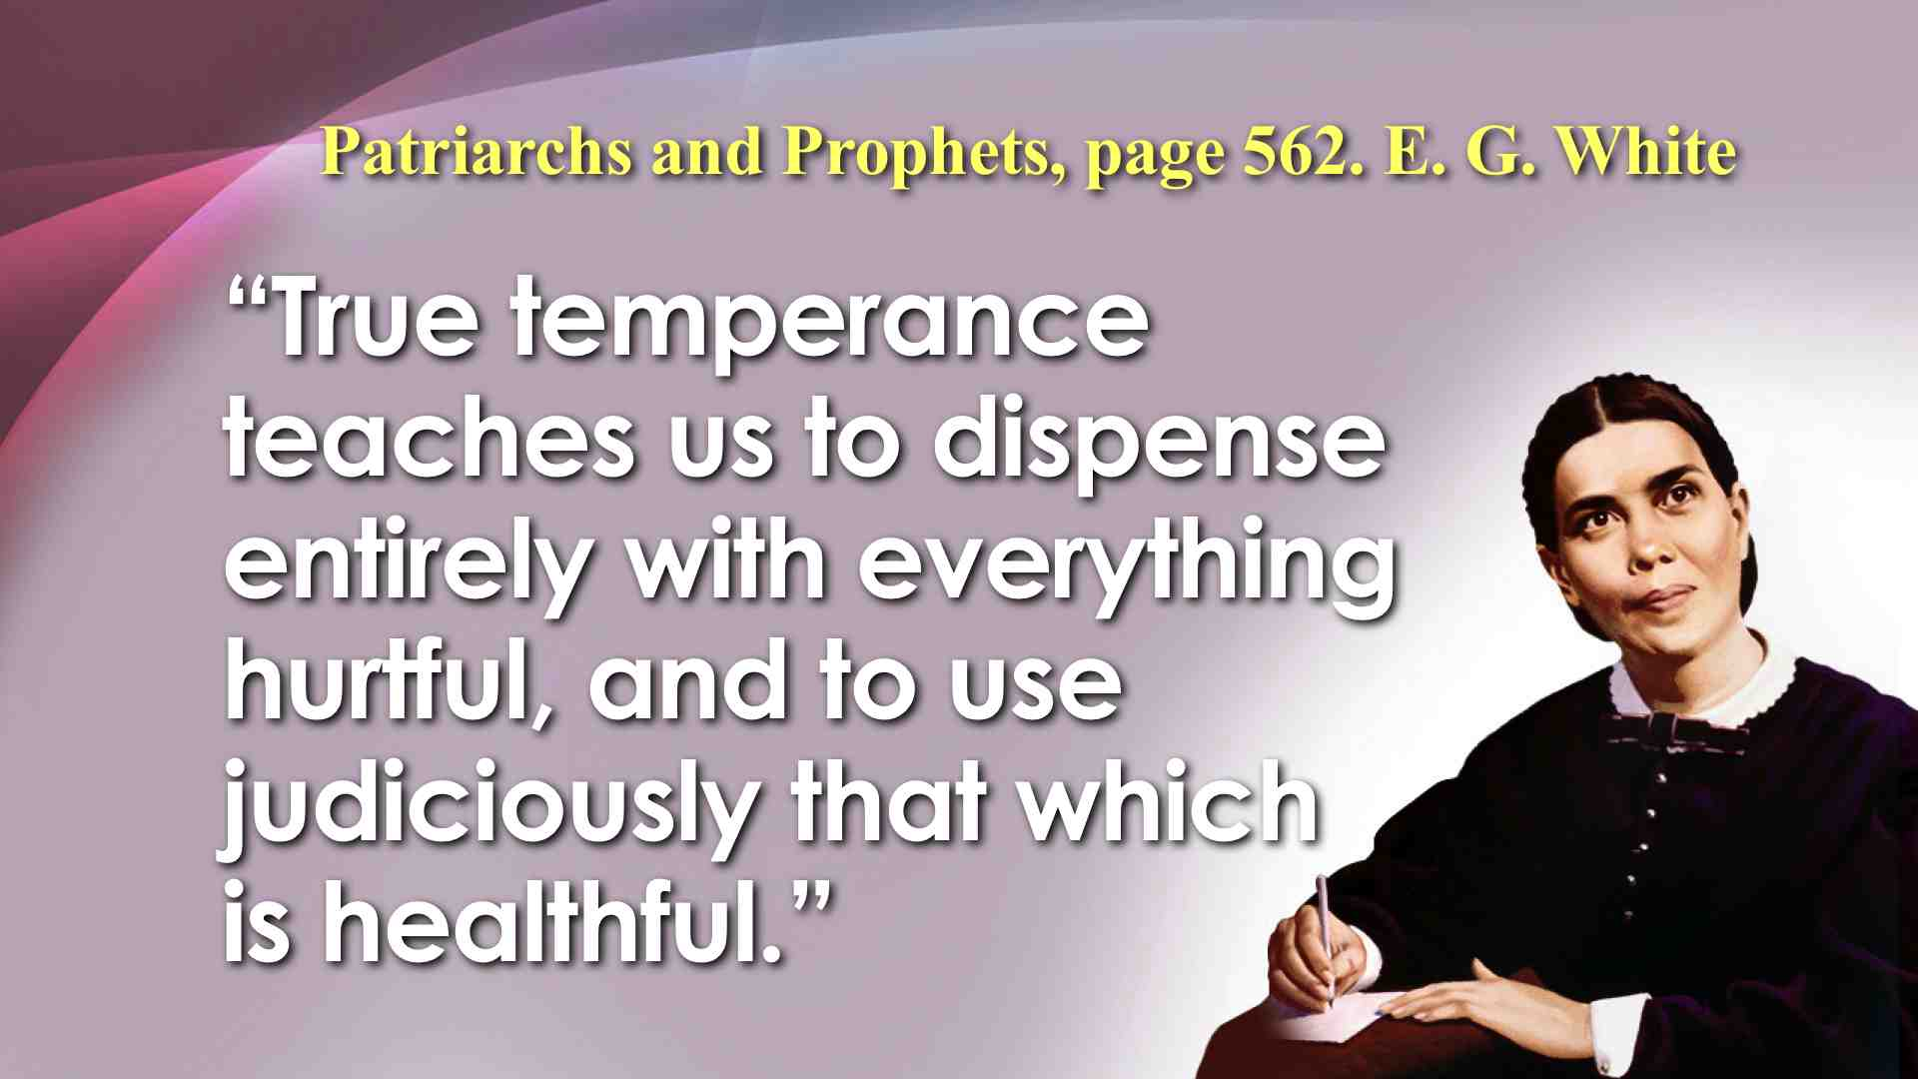 | Таким образом, для достижения подлинного баланса в жизни мы должны учитывать все аспекты жизни. Баланс необходим во всем. Определение, которое может сделать нас ближе к этой целостности в нашей жизни, - одна известная цитата Елены Уайт: “Истинное воздержание учит нас полностью отказываться от всего вредного и разумно употреблять полезное.”—Патриархи и пророки, с. 562. На самом деле все очень просто.
12 | Во-первых, просто полностью отказаться от того, что вредит вам. Никаких компромиссов, никаких "совсем немного не повредит." Запомните фразу бывшей американской первой леди - "Просто скажи нет". Во-вторых, не злоупотребляйте тем, что хорошо для вас. То есть, не используйте хорошее настолько, что оно уже перестает быть хорошим.
13 | Здесь уместны слова апостола Павла: “Кротость ваша да будет известна всем человекам. Господь близко. ” (Флп. 4:5).
14  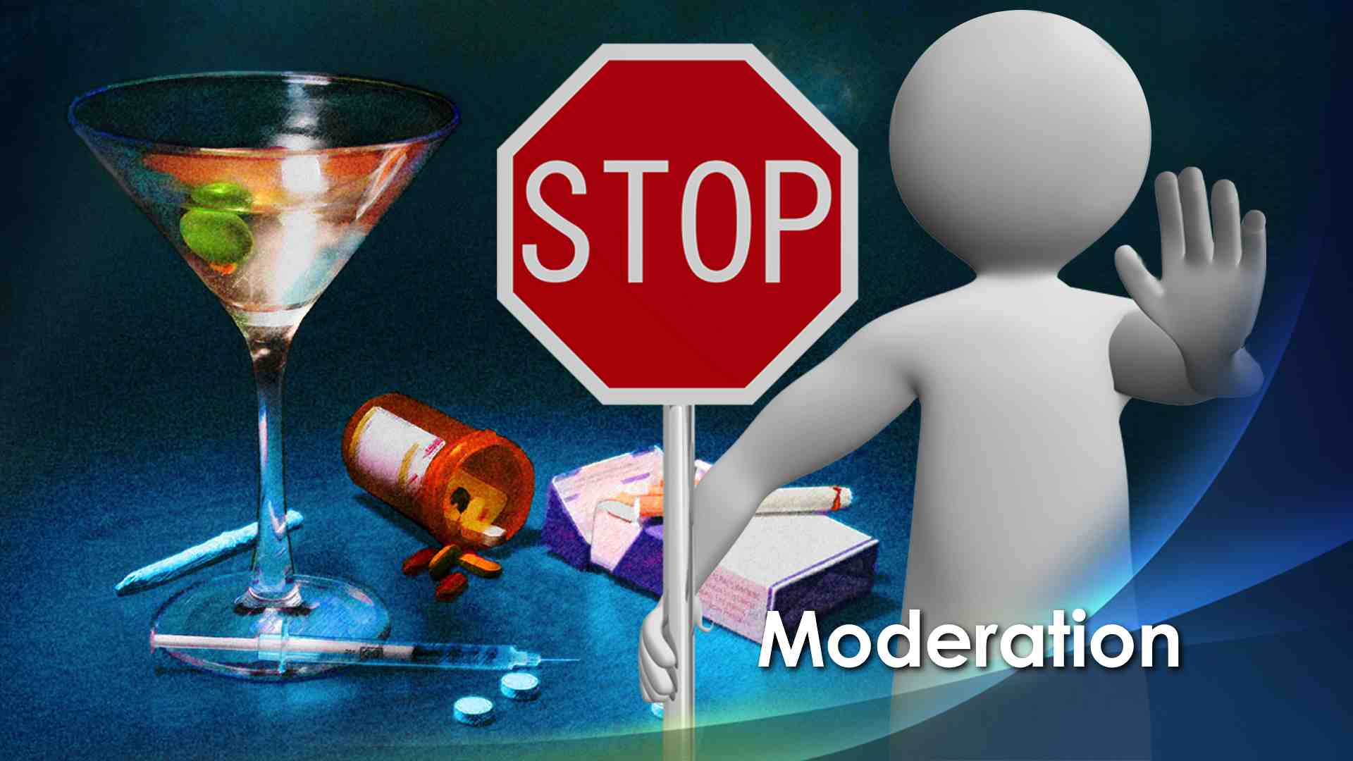 | Воздержание. Это важное слово. Умеренность. Но давайте ясно определим один момент. Мы не можем быть умеренными в незаконном использовании наркотиков. Мы не можем быть умеренным в просмотре порнографии. Мы не можем быть умеренными в играх в интернете.
15  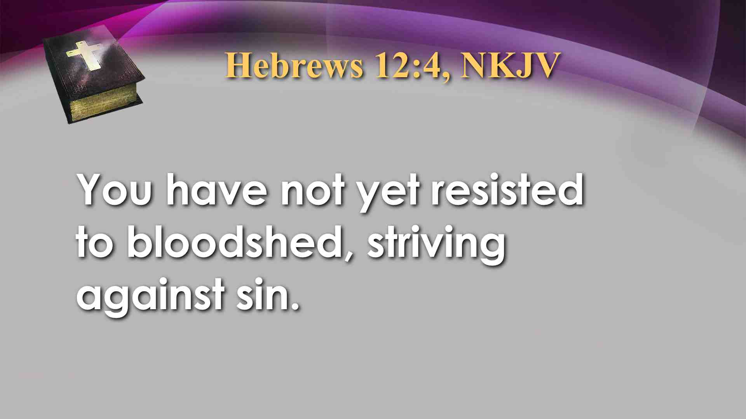 | Текст для этих действий будет: «Вы еще не до крови сражались, подвизаясь против греха» (Евр. 12:4). Избегайте всего вредного. Теперь, как мы знаем, сложнее анализировать наше личное отношение и поведение, чтобы определить, находится ли наша собственная жизнь в равновесии. Мы можем подвести итоги нашей собственной жизни относительно того, чрезмерны ли мы в еде, работе, играх, сне или чем-то еще. Легко проанализировать тех, кто вокруг нас - что другие едят, пьют, сколько весят, что носят и так далее. Легко судить о других и видеть их недостатки.
16 | В Слове Божьем есть очень важные слова об этом отношении: “И что ты смотришь на сучок в глазе брата твоего, а бревна в твоем глазе не чувствуешь?
17 | Или как скажешь брату твоему: "дай, я выну сучок из глаза твоего", а вот, в твоем глазе бревно?
18 | Лицемер! вынь прежде бревно из твоего глаза и тогда увидишь, как вынуть сучок из глаза брата твоего.” (Мф.7:3-5).
19 | Павел добавляет очень точную идея на этот счет: “Итак, неизвинителен ты, всякий человек, судящий другого, ибо тем же судом,
20 | каким судишь другого, осуждаешь себя, потому что, судя другого, делаешь то же” (Рим. 2:1). Вот почему эта проповедь не только для братьев и сестер, которые сидят рядом с вами на скамье или через проход. Эта проповедь и для вас. И для проповедника. И даже если мы не говорим о конкретной слабости, мы можем применить принципы воздержания к себе, к тому, с чем мы обычно боремся, когда дело доходит до плоти, и пытаться быть умеренным во всем.
21 | Как церковь мы заняли очень решительную позицию в отношении некоторых веществ, и по большей части они не являются проблемой для нас. Табак и алкоголь, например, редко можно увидеть в нашей церкви, и это хорошо. И все же было бы лучше, если бы мы могли сказать «никогда», а не «редко». Но это, к сожалению, это не так.  Тем не менее, для общества в целом эта проблема гораздо хуже. Табак и алкоголь являются законными и доступными с очень небольшими ограничениями. В результате они стали неотъемлемой частью в культуре и обществе по всему миру, несмотря на то, что являются первой и третьей причинами смерти соответственно! Соблазнение рекламы, а также мертвая хватка коммерции, имеет много общего с этой трагической ситуацией, но на самом деле и наши личный выбор играет важную роль.
22 | Теперь - и это важно: один элемент, помогающий сделать правильный выбор, - это наличие информации; так что давайте посмотрим на некоторую имеющуюся информацию об алкоголе.  Потребление алкоголя широко варьируется между странами в зависимости от культурных традиций. Существует разница между развитыми и развивающимися странами. Алкоголь, как и табак, в настоящее время экспортируется в развивающиеся страны, ухудшив и без того пошатнувшиеся системы здравоохранения.
23  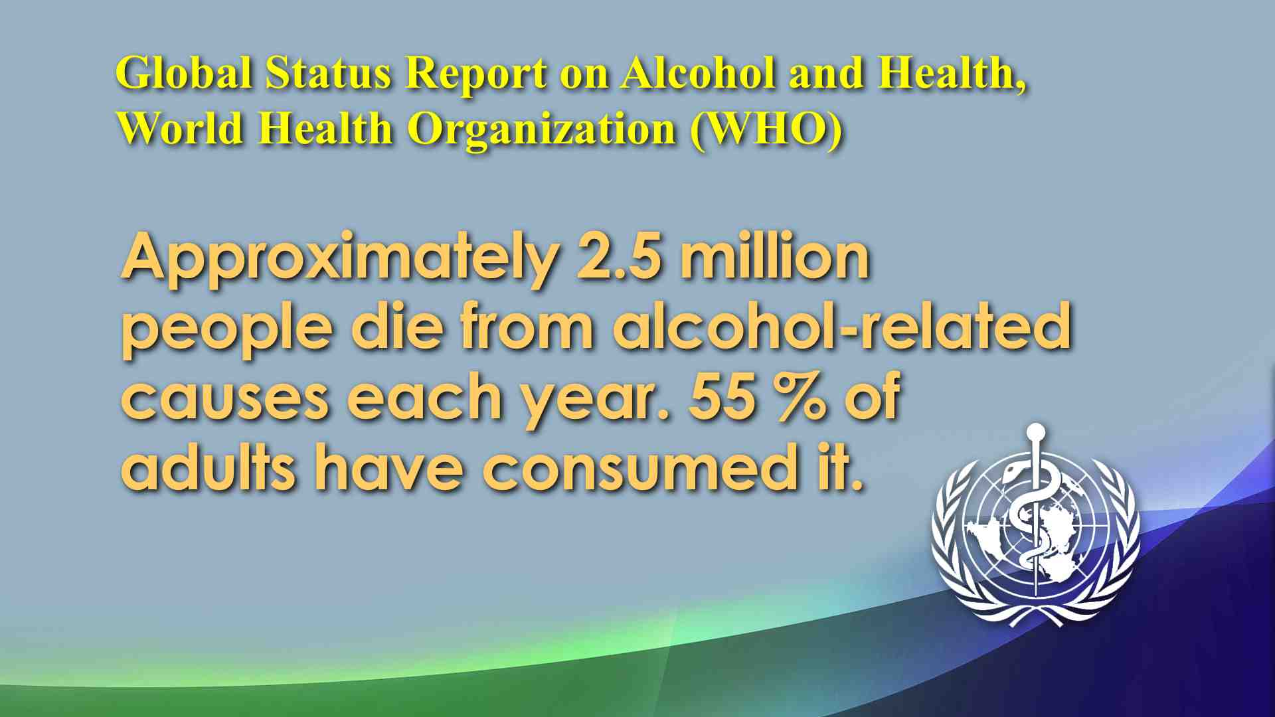 | Послушайте, что говорит Всемирный доклад о влиянии алкоголя на здоровье, Всемирная организация здравоохранения  Около 2.5 миллионов человек умирают ежегодно от болезней, связанных с алкоголем. 55 % взрослого населения страдают от этого.
24  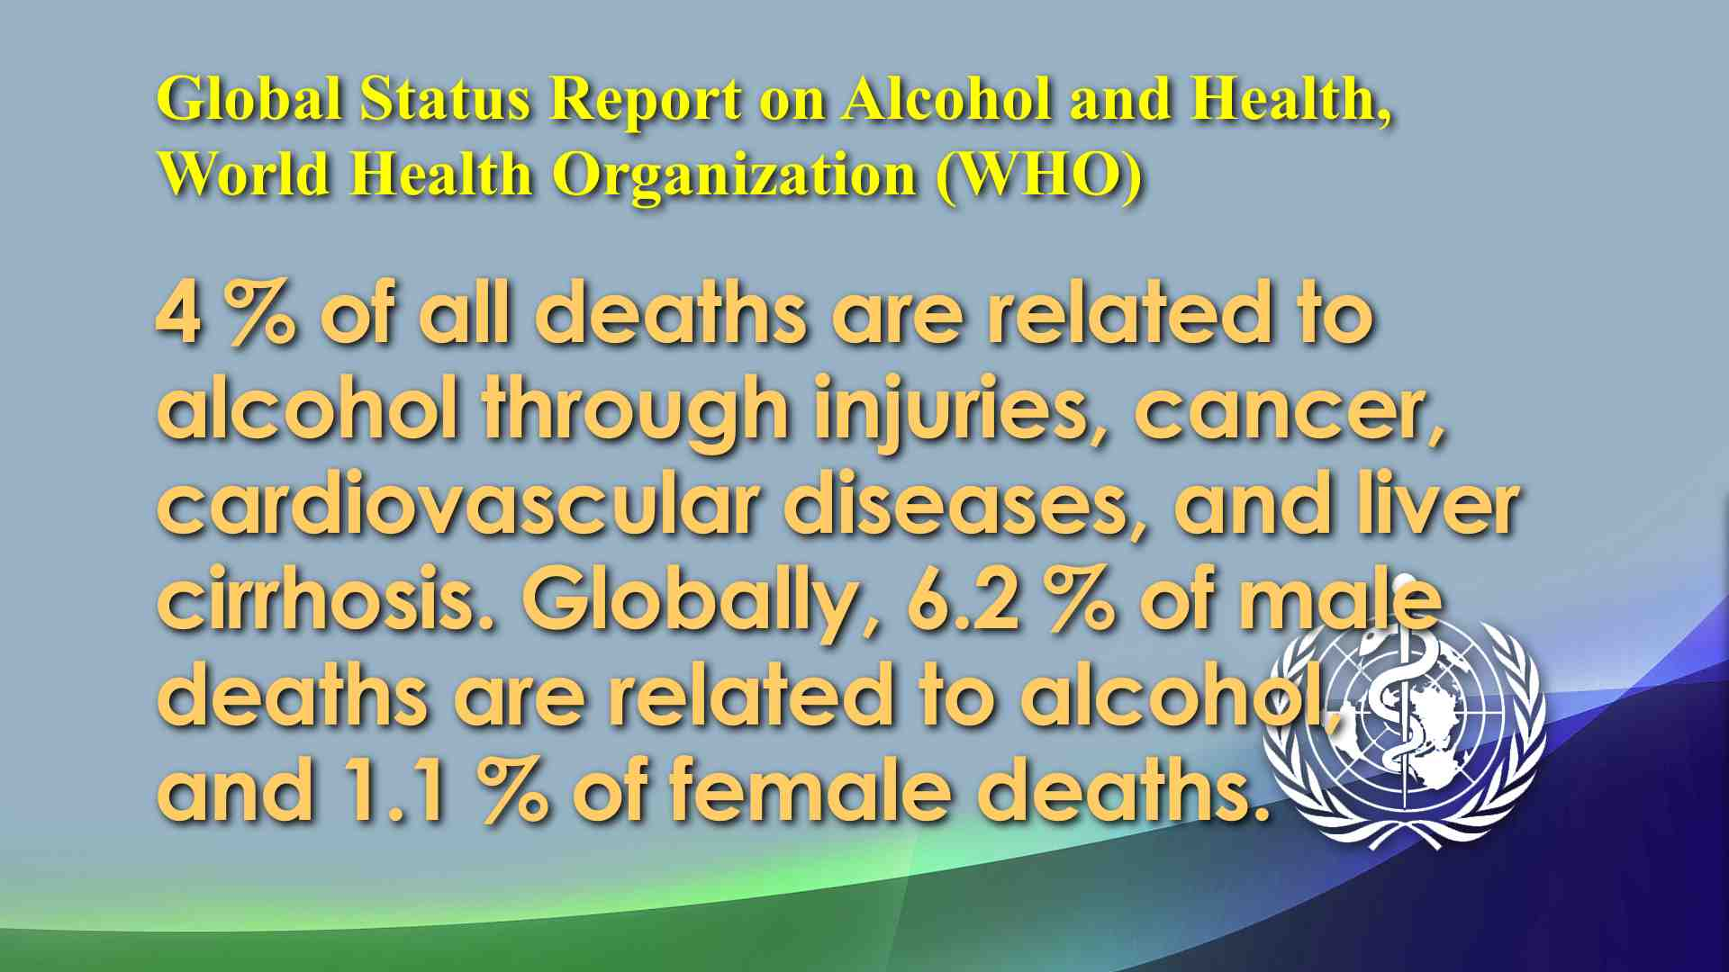 | 4 % всех смертей связаны с алкоголем (травмы, рак, заболевания сердца и цирроз печени). В мире 6.2 % смертей среди мужчин и 1.1% среди женщин связаны с алкоголем.
25  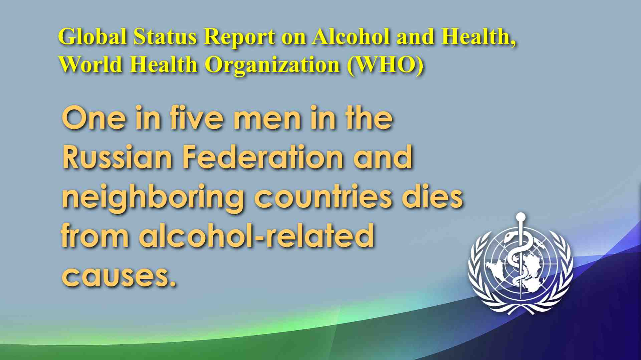 | Один из пяти человек России и союзных республик умирает от заболеваний, связанных с алкоголем.
26 | Сегодня, если Аль-Каида или другая террористическая организация причинили бы нам такой вред, весь мир начал бы тотальную войну против этого. И все же это не Аль-Каида. Люди делают это сами, а иногда и с участием их собственного правительства!
27  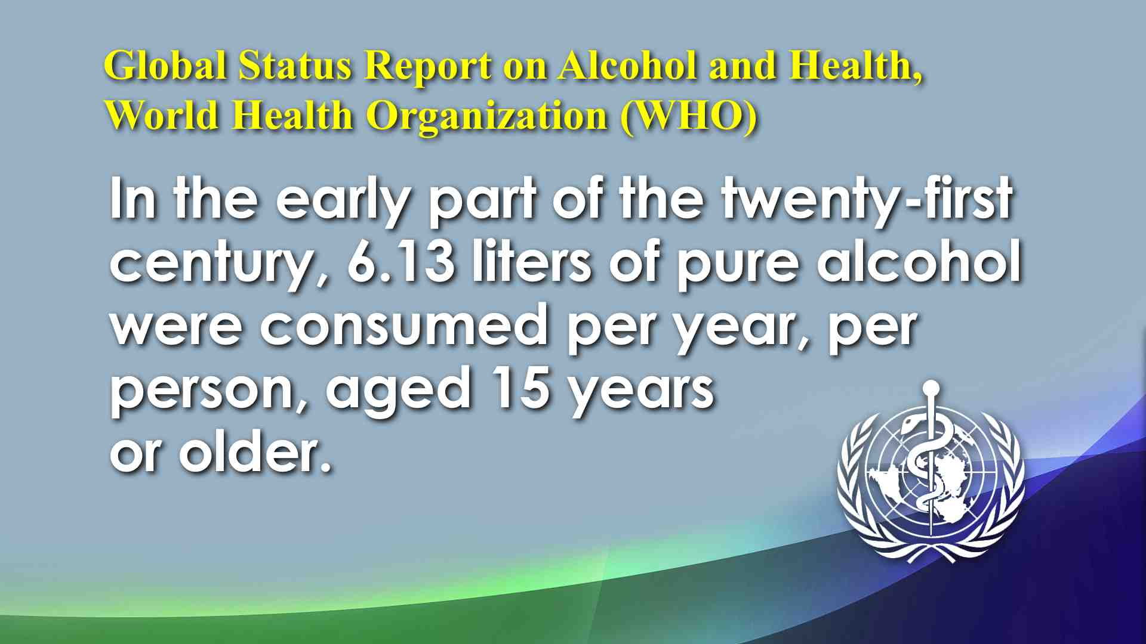 | Цифры говорят, что в начале 21 века за год продавалось 6.13 чистого спирта на одного человека старше 15 лет. Эта цифра осталась неизменной в Америке, Европе, Восточном Средиземноморье и Западнотихоокеанском регионе. Однако замечено увеличение этого количества в Африке и Южной Азии.
28 | Риск для здоровья еще больше увеличивается, когда случается пьянство; другими словами, когда люди пьют, чтобы стать пьяными. Пьянство может быть определено по-разному в различных регионах мира: в США более пяти порций алкоголя подряд для мужчин и четырех для женщин; в Австралии более четырех порций алкоголя в ночное время. Пьянство растет во многих частях мира, в основном среди молодежи, но при этом страдают все возрастные группы. То и дело мы слышим о подростке из колледжа, который умирает от пьянства во время вечеринки. Какая ужасная трагедия, которой просто не должно быть.
29 | Несомненно, объявления, которые мы видим, захватывают нас. Красавцы и красавицы, все они живут, как кажется, полной жизнью. Но это очень обманчиво. Дело в том, что алкоголь является известным веществом, вызывающим привыкание. Вероятность стать алкоголиком (смягченно называемое "​​проблемное пьянство") зависит от многих факторов. Шанс алкоголизма, развивающийся в течение жизни, составляет 13 процентов; то есть на каждые 100 человек, которые пьют алкоголь, 13 будут алкоголиками. Если есть близкий родственник - отец, мать, дядя, тетя, дедушка - который пострадал от алкогольной зависимости, то этот процент удваивается! Это страшно.
30  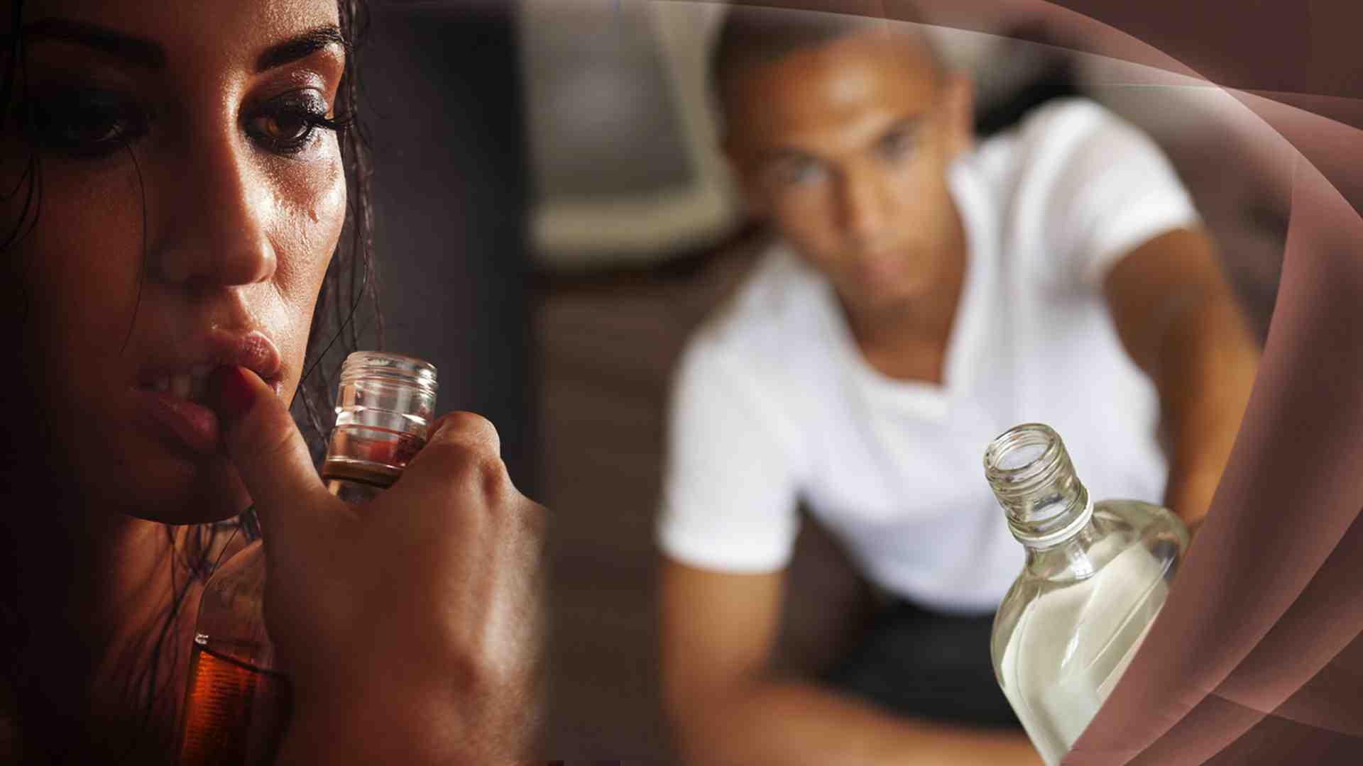 | Если эксперименты с алкоголем начинаются в возрасте до 14 лет, проценты возникновения зависимости возрастают до 40! Эта статистика свидетельствует о важности осведомленности об алкоголе с самого раннего возраста и отношений и связях с молодежью. Социальная поддержка развивается устойчивость к этому, что позволяет молодежи справиться с трудными решениями и выбором, несмотря на давление со стороны сверстников. Дополнительным и важным элементом защиты для детей и взрослых является совокупность с ценностями, такими, как принципы Библии и жизнь с воскресшим Спасителем.
31  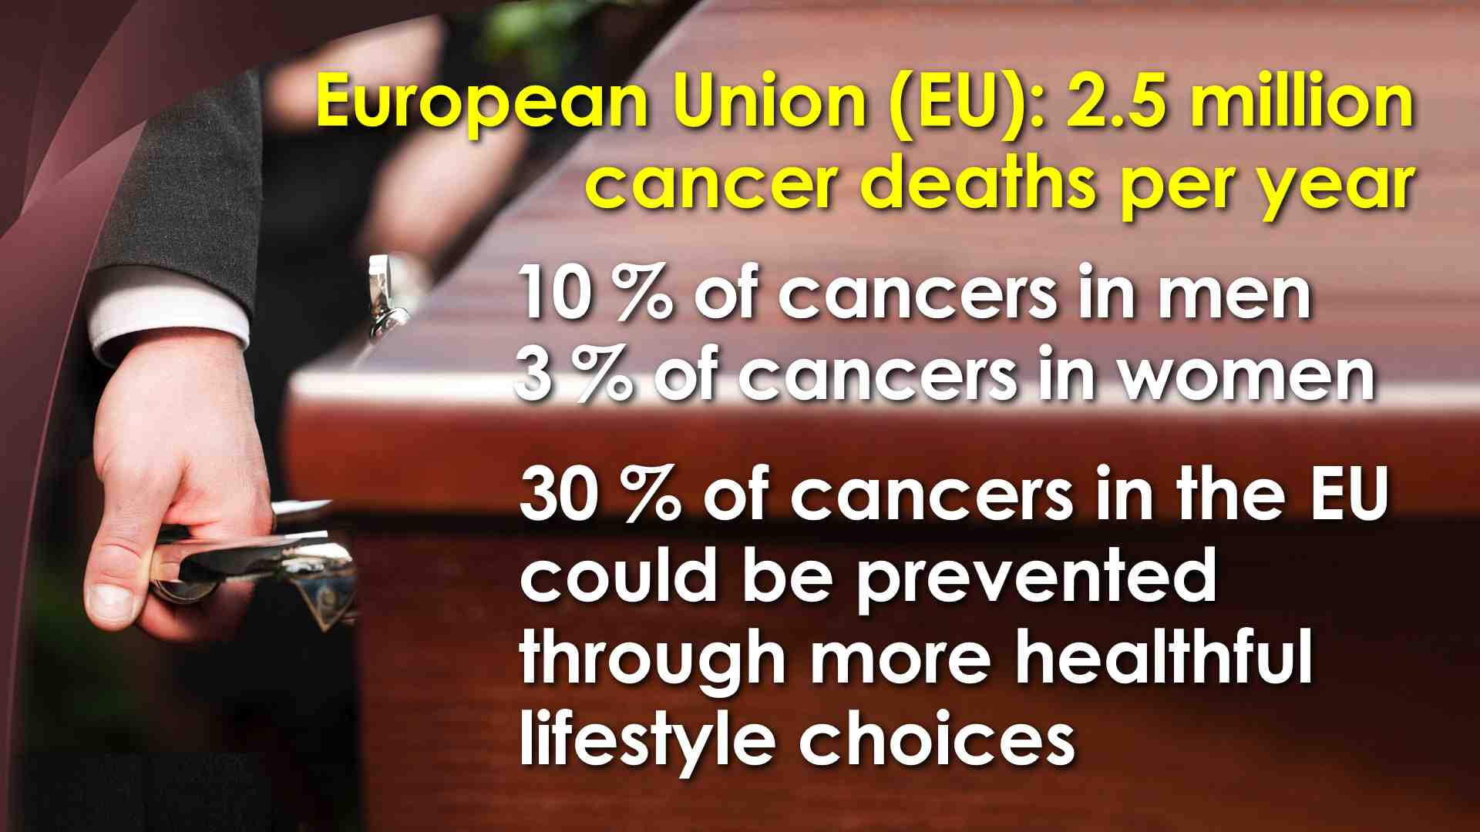 | Теперь подумайте и об этом. Рак является одной из главных причин смертности во всем мире. Интересный пример взаимосвязи между употреблением алкоголя и раком приводится Европейским союзом (ЕС), где рак является второй наиболее распространенной причиной смерти, 2,5 млн. смертей от рака в год. Считается, что 10% случаев рака у мужчин и 3% случаев рака у женщин могут быть связаны непосредственно с употреблением алкоголя. Также подсчитано, что 30% случаев рака в ЕС можно было бы предотвратить с помощью более здорового образа жизни.
32  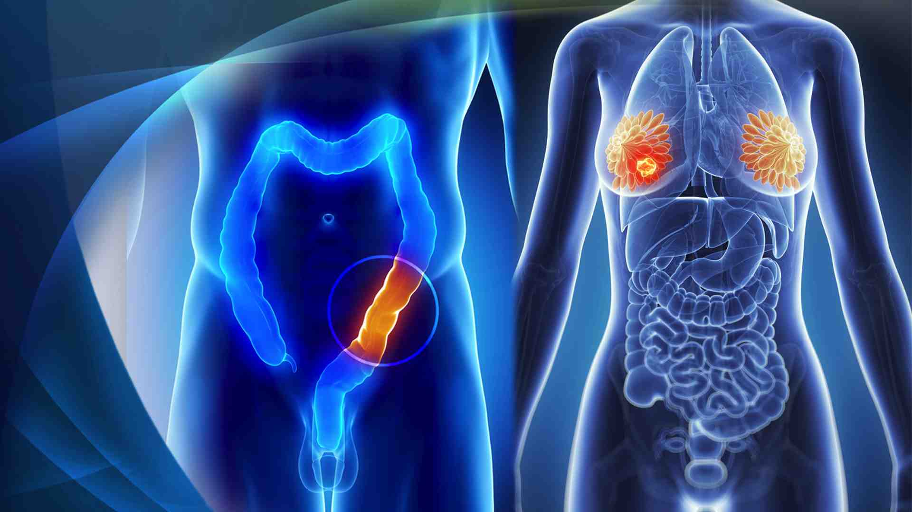 | Еще одно доказательство связывает алкоголь с раком груди у женщин и рака толстой кишки у мужчин и женщин. Во многих исследованиях подчеркивается, что нет безопасной нормы/дозы алкоголя, которая не способствовала бы возникновению рака. Это вызывает серьезные сомнения относительно любой рекомендации, что алкоголь можно использовать для пользы здоровью, даже для пользы сердца, потому что с этим связаны серьезные и опасные побочные эффекты.
33  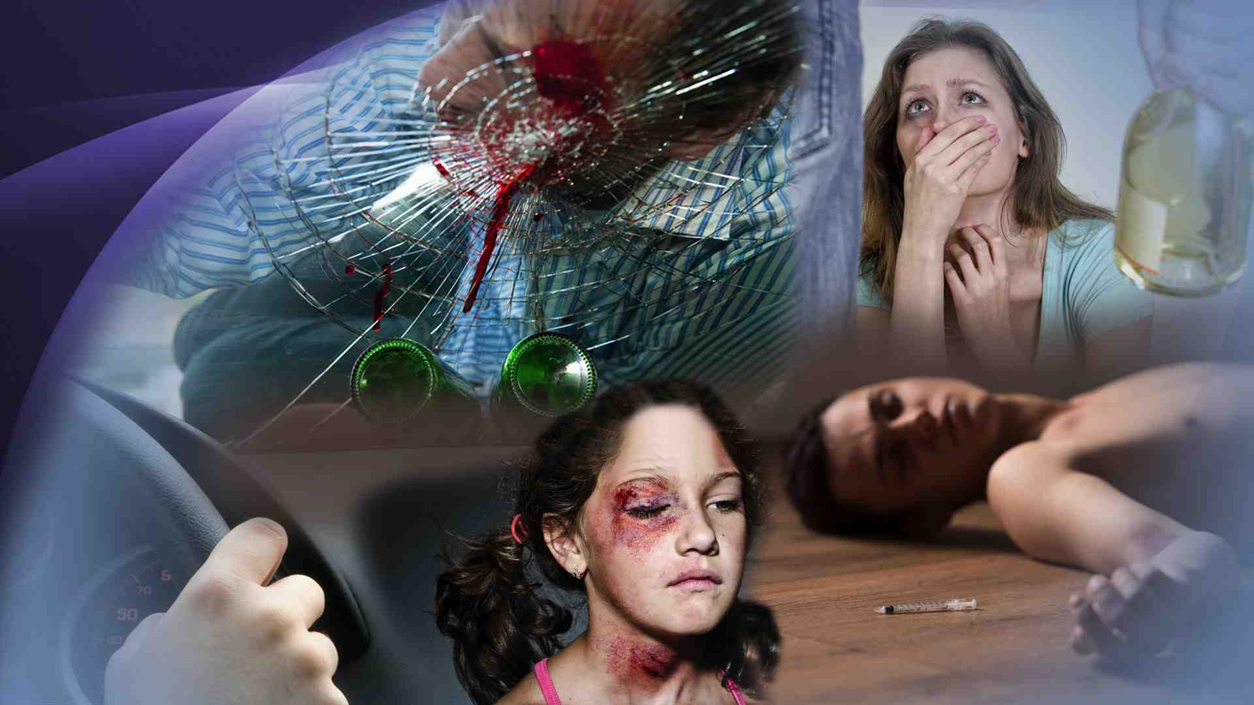 | Хорошо известно, что употребление алкоголя связано и даже является причиной многих несчастных случаев, таких как ДТП со смертельным исходом, а также насилие в семье, убийства, изнасилования и другие виды преступлений. Одно исследование показало, что алкоголь вреднее героина и кокаина. Это потому, что исследователи сосредоточились на влиянии вещества не только на самого человека, но и на других - семья, церковь и общество. Героин, кокаин и метамфетамин были наиболее вредными препаратами для человека.
34 | Алкоголь также является главной причиной предотвратимой умственной отсталости в мире. Это потому, что алкоголь легко проникает через плаценту и повреждает развивающийся мозг будущего ребенка. Опять же нет безопасного уровня потребления алкоголя, в особенности во время беременности.
35 | За последние 30 лет алкоголь был представлен как средство для "здорового сердца" ​​и защитой против ишемической болезни сердца. По данной теме было много написано в популярной и научной литературы. Мы, наверное, слышали об этих исследованиях, которые говорят – да, для сердца хорошо употреблять немного алкоголя. Вот только научность этих исследований, как было показано, была поставлена под вопрос. Не время и не место, чтобы глубоко в него вникать, но исследования показали некоторые подводные камни. Другими словами, исследования, которые говорят, что для сердца от употребления алкоголя есть множество преимуществ, на самом деле не дают нам полностью точную картину, и их, таким образом, следует интерпретировать с осторожностью.
36 | Кроме алкоголя, есть еще один смертельный и свободно доступный яд, который продается в различных формах -табак. Его курят, жуют, вдыхают и пропускают через воду. Все формы, однако, вредны и подвергают курильщика значительному риску заболевания и даже смерти. Это удивительно, что табак является настолько популярным, если учесть, что он убивает до половины употребляющих его людей. И иногда очень долгой и мучительной смертью.
37  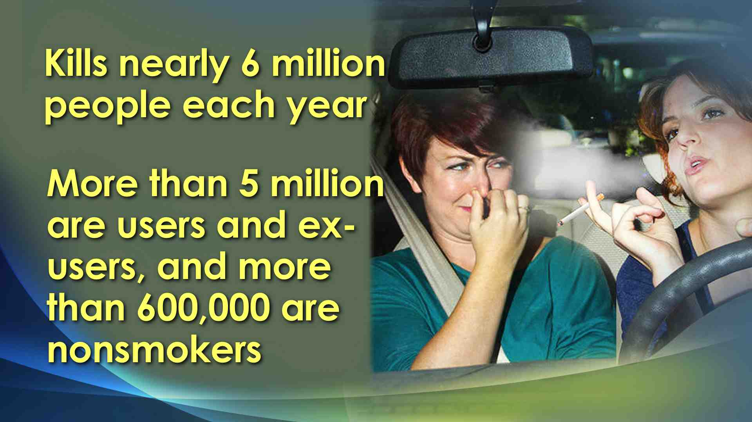 | Вот еще несколько фактов о употреблении табака, над которыми нужно подумать, прежде чем зажечь Camel или купить банку Skoal. Табак убивает около 6 миллионов человек каждый год. Из этого числа более 5 миллионов являются курильщиками и бывшими курильщиками и более 600 000 - некурящими, подвергшимися воздействию пассивного курения. Без срочного вмешательства ежегодная смертность может возрасти до 8 миллионов к 2030 году.
38  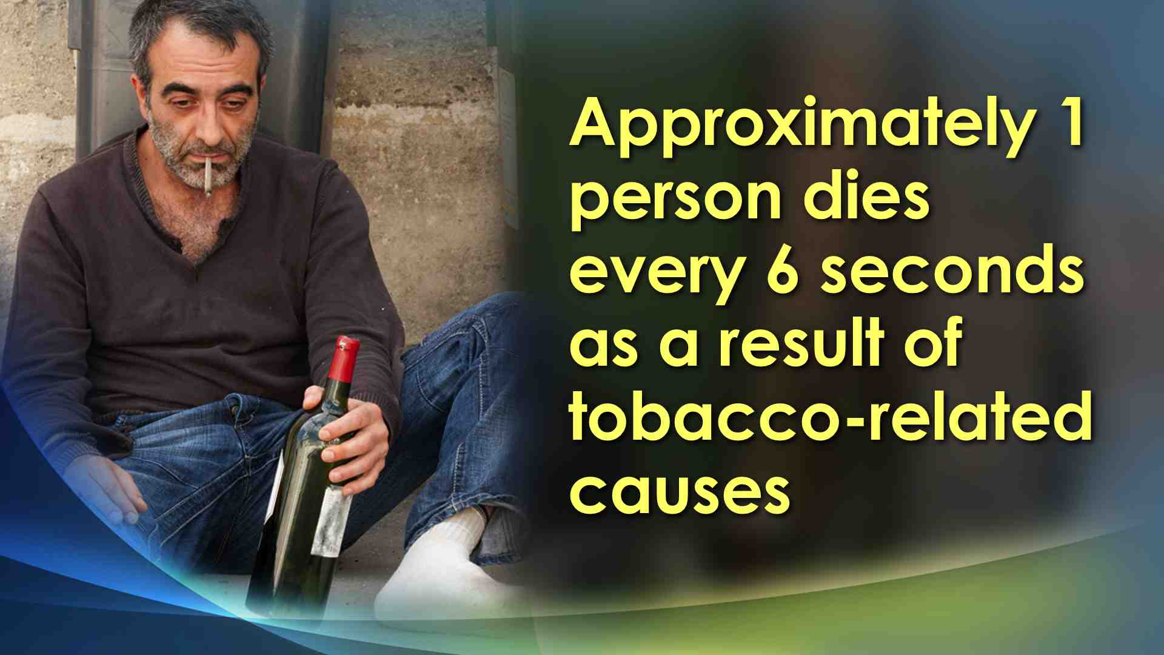 | Почти 80 процентов от миллиарда курильщиков по всему миру живут в странах с низким и средним уровнем доходов. Потребление табачных изделий растет во всем мире. Приблизительно 1 человек умирает каждые 6 секунд в результате причин, связанных с курением. До половины нынешних курильщиков в конечном итоге умирают от связанных с табаком болезней.
39  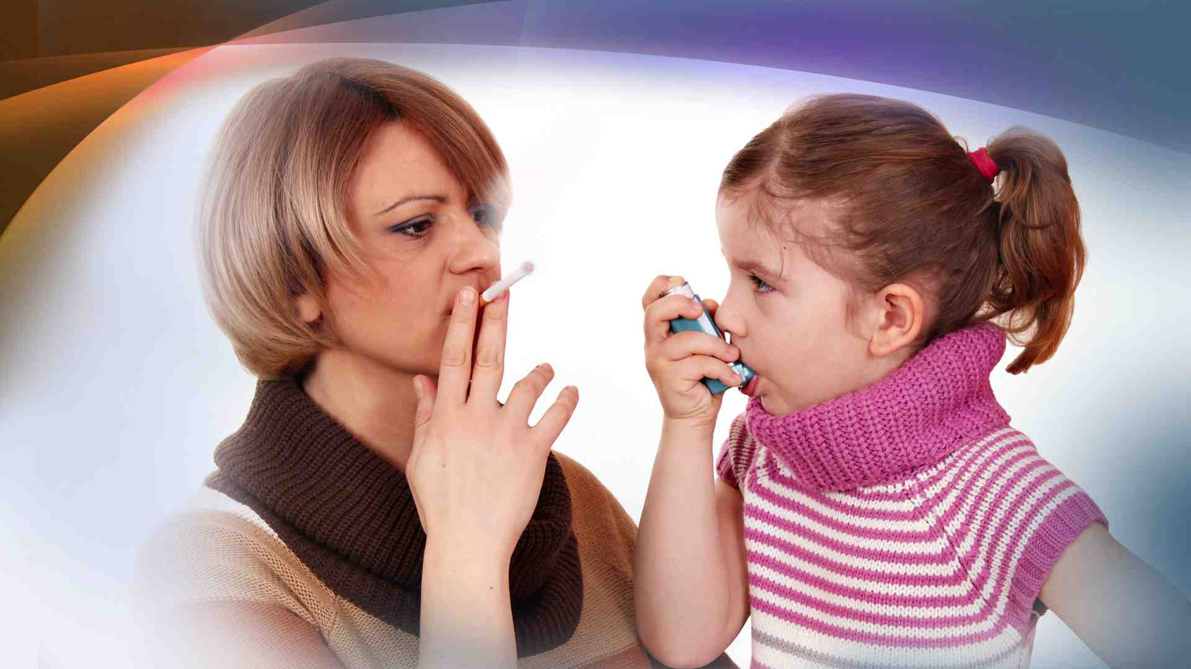 | Табак является медленным убийцей. Пройдет несколько лет после начала употребления табака и тем, когда начинаются проблемы со здоровьем. Это одна из самых значительных угроз общественному здравоохранению в мире, несравнимая ни с чем, которая убивает не только самого курильщика, но и тех, кто подвергается воздействию пассивного курения. Поговорим о том, как наши действия влияют на других. Пассивное курение, безусловно, один из самых ярких примеров.
40  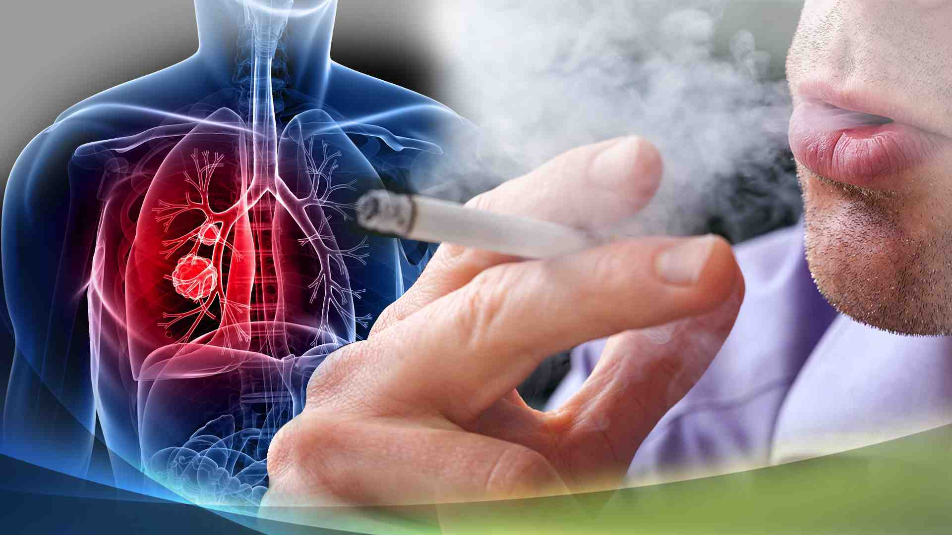 | Пассивным курением по определению является дым, который заполняет рестораны, офисы, дома, и любое замкнутое пространство, в котором употребляются табачные изделия, в том числе сигареты, сигары, трубки. Не существует безопасного уровня воздействия вторичного табачного дыма. Это является доказанной причиной сердечно - сосудистых и респираторных заболеваний у взрослых, в том числе рака легких и ишемической болезни сердца.
41 | Пассивное курение также связано с синдрома внезапной детской смерти (СВДС) и приводит к низкому весу при рождении. Дети, подвержены заболеваниям верхних и нижних дыхательных путей.
42  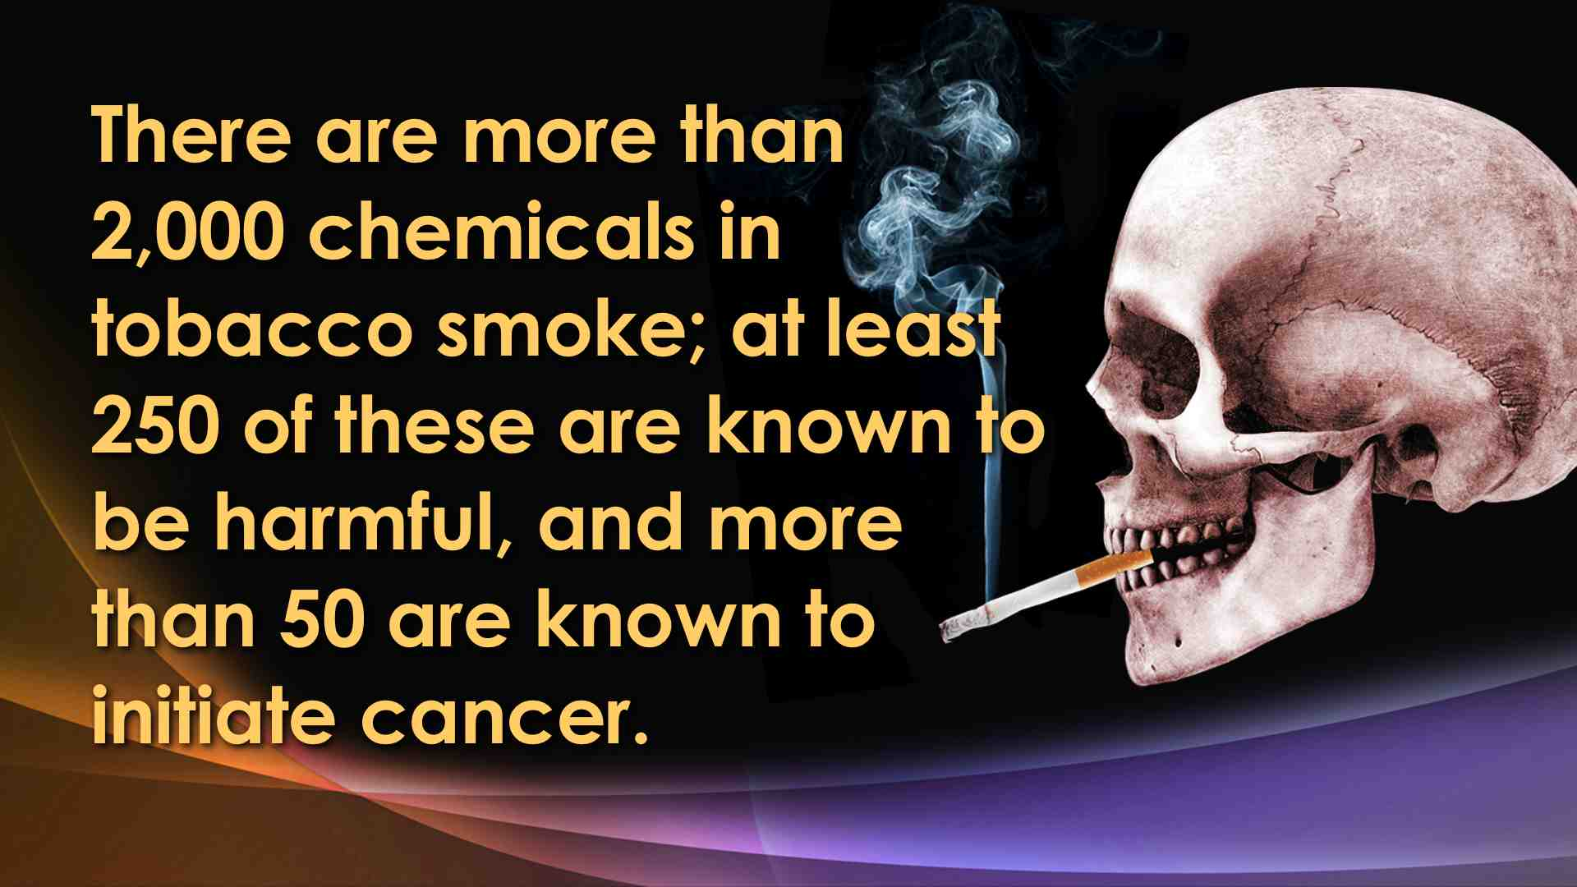 | Все эти осложнения, полученные как от первичного вдыхания табачного дыма, так и от пассивного курения, в результате многочисленных токсинов, химических веществ и никотина в табачном дыме. В табачном дыме содержится более 2000 химических веществ; по меньшей мере, 250 из них, как известно, вредны и более 50 приводят к возникновению рака.
43 | Табак также известен как "стартовый наркотик". Это означает, что люди, которые подвергаются воздействию табака, стоят в начале пути использования и зависимости от других препаратов, таких как марихуана, метамфетамин, кокаин и героин. Это особенно важно при рассмотрении употребления табака среди молодежи, которое становится все более распространенным во многих частях мира. Возраст начала употребления становится меньше и меньше. Долгосрочное пристрастие к табаку также более вероятно, когда люди начинают курить в молодом возрасте.
44  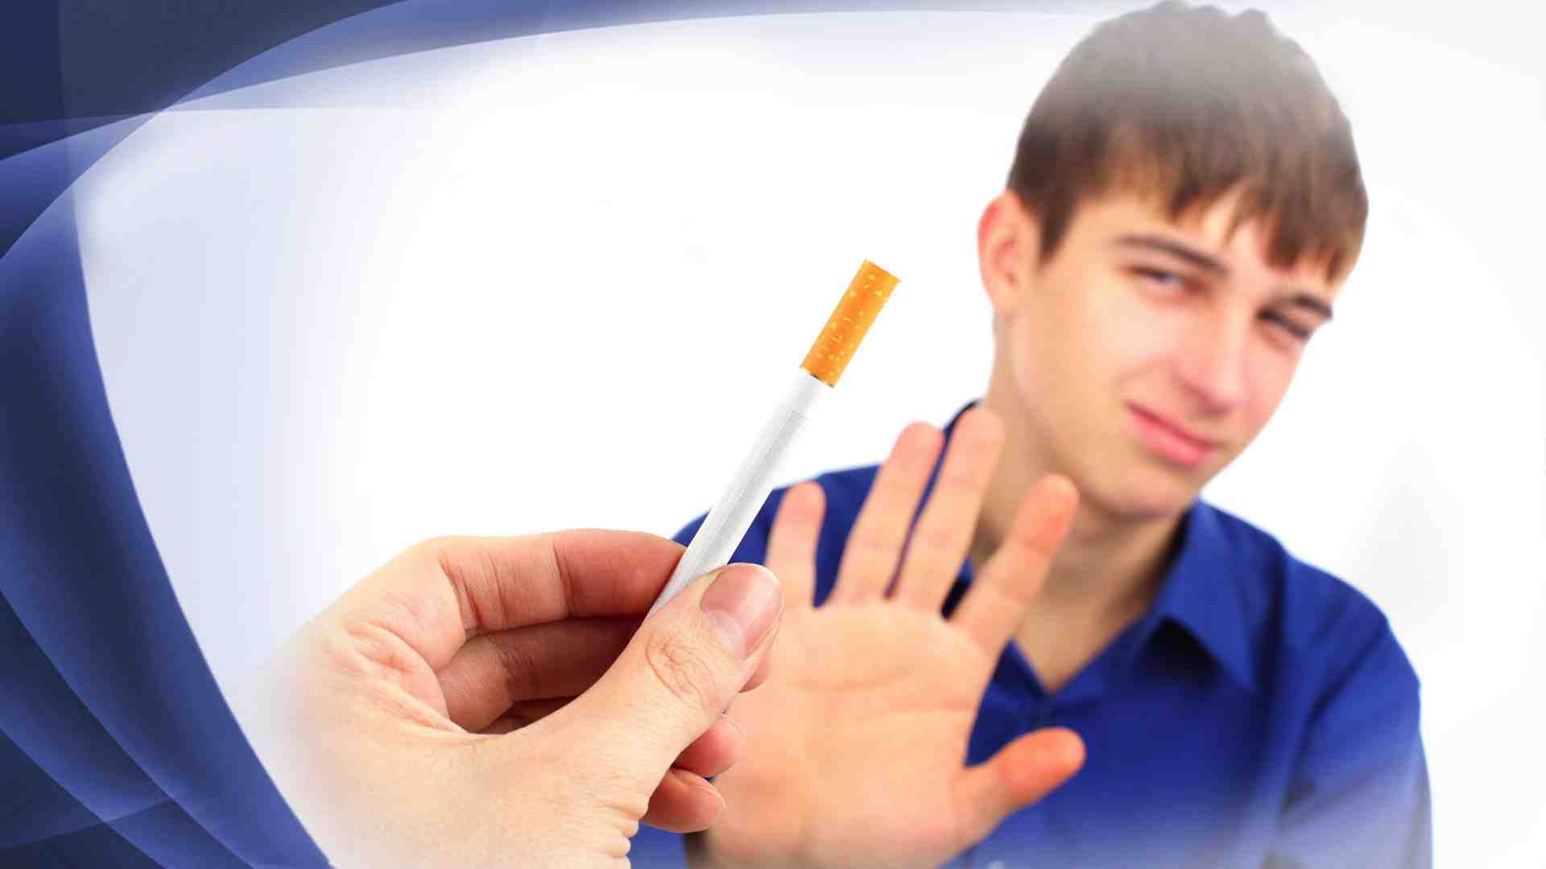 | В целом, как алкоголь, так и табак являются чрезвычайно опасными веществами. Научные данные и статистика общественного здравоохранения называет их ведущими убийцами в мире на сегодняшний день. Конечно, это зависит от личного выбора в отношении этого, и полное воздержание поможет избежать их влияния: откажитесь от всего вредного! Факты, конечно, говорят сами за себя.
45 | Опять же, наша церковь занимает непримиримую позицию по отношению к этим вещам, и, таким образом, использование этих веществ у нас гораздо ниже. И это, конечно, хорошо, и мы должны быть благодарны за эту истину.
46 | В то же время воздержание не предполагает только отказа от таких очевидных убийц, как табак и алкоголь. Когда мы подводим итоги нашей собственной жизни, в ней могут быть области, в которых нам не хватает баланса, такие как недостаток сна, трудоголизм, недостаток физической нагрузки (или, может быть, чрезмерность), переедание, и этот список можно продолжить.
47 | Мы можем даже злоупотреблять социальными сетями или наличием интернета вообще. Пристрастие к порнографии является реальной проблемой, и не только в мире, но в церкви. Раньше для того, чтобы получить этот материал, человек должен был пойти в магазин и купить его. Иногда от этого его удерживал лишь стыд. Сегодня с интернетом человеку не нужно выходить из дома для того, чтобы предаваться этому разрушающему душу виду невоздержанности. Однако, несмотря на сильную любовь к удивительным удобствам того, что интернет может сделать для нас, мы не должны закрывать глаза на его потенциальное зло. Было бы глупо так поступить, не так ли?
48  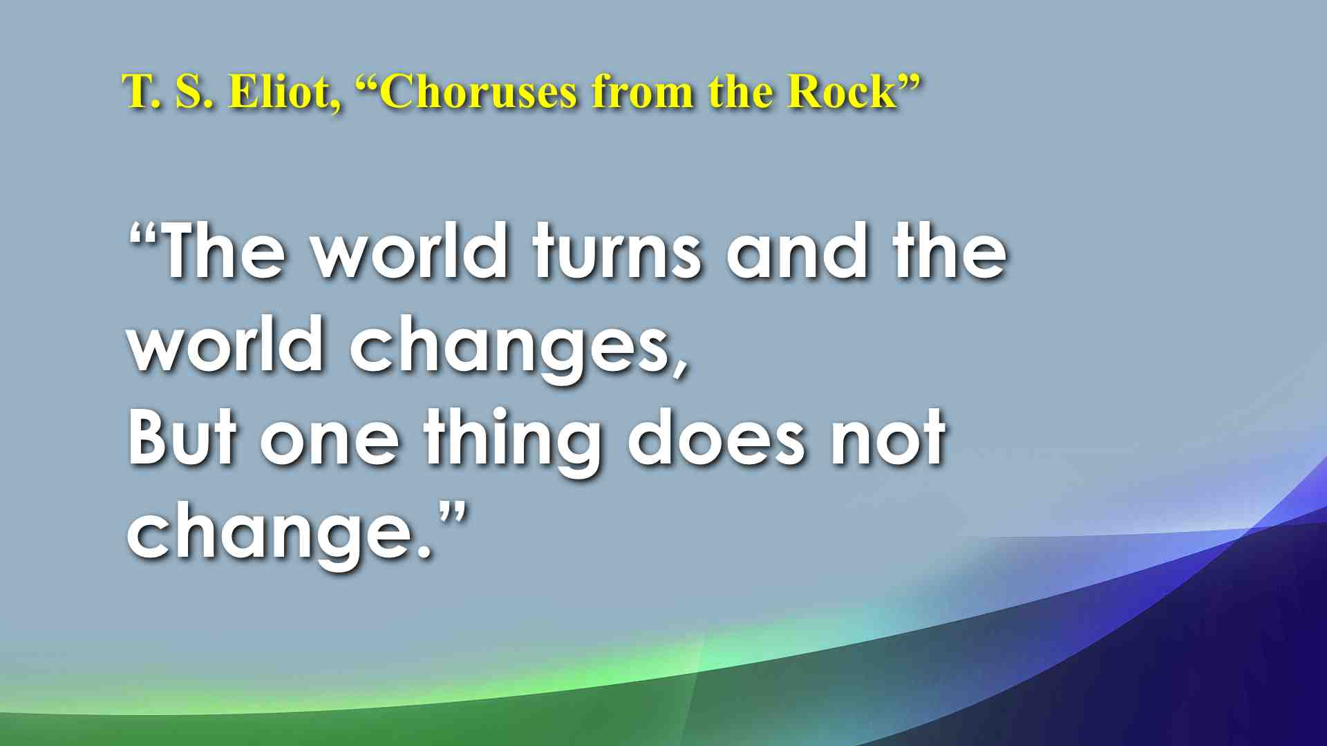 | Вы знаете, что Библия учит, что этот мир находится в разгар великой борьбы между добром и злом, между Христом и сатаной. И большинство из нас знают, что это реально, потому что мы чувствуем эту борьбу в нашей собственной жизни, не так ли? В стихотворении «Choruses from the Rock» поэта Т.С. Элиота написано:  Мир не стоит на месте, мир изменяется.  Но одно не меняется.
49 | За всю мою жизнь одно не изменилось…  Вечная борьба между добром и злом.
50 | Да, это борьба реальна, и она имеет в буквальном смысле вечные последствия для каждого из нас. Следовательно, нам дается это предупреждение, и мы должны отнестись к этому серьезно: "Трезвитесь, бодрствуйте, потому что противник ваш диавол ходит, как рыкающий лев, ища, кого поглотить." (1 Пет 5:8). Несомненно, даже самый волевой среди нас не может достичь подлинного баланса во всем без зависимости от силы нашего милостивого и всемогущего Бога, Который не только создал нас, но способен поддерживать нас и укрепить нашу волю и способность сделать правильный выбор.
51 | Помните совет Павла: “Итак, едите ли, пьете ли, или иное что делаете, все делайте в славу Божию.” (1 Кор. 10:31).
52  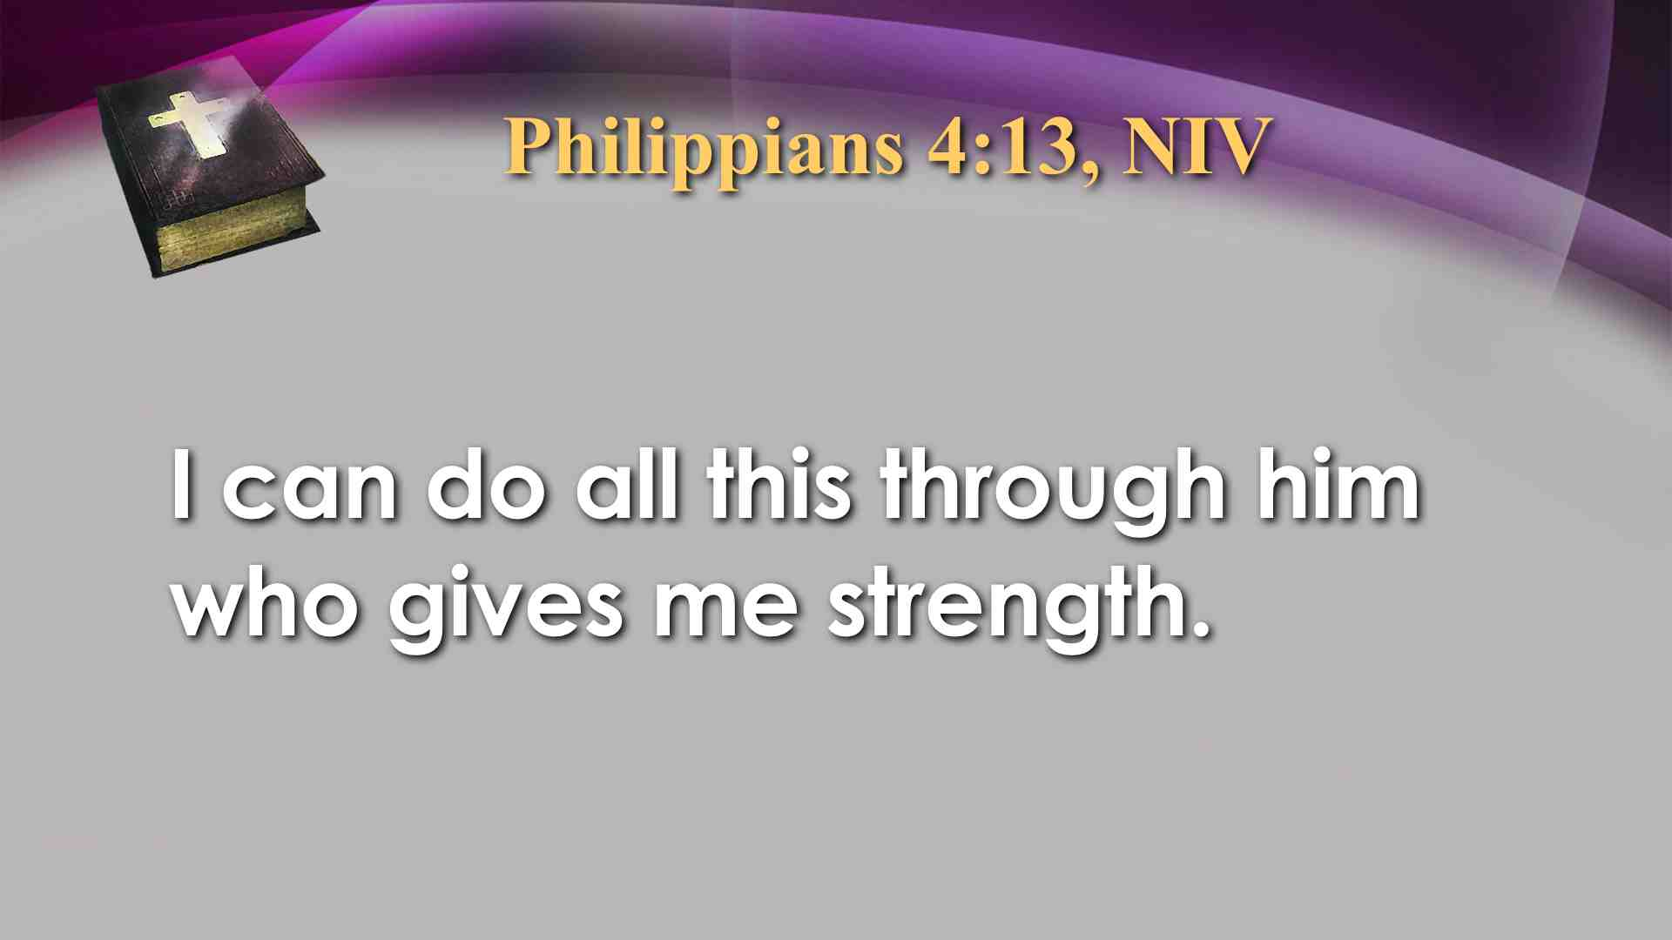 | Понимая, что это очень сложное задание, Павел, к счастью, добавляет секрет силы и успеха: “Все могу в укрепляющем меня Иисусе Христе.” (Флп. 4:13).
53  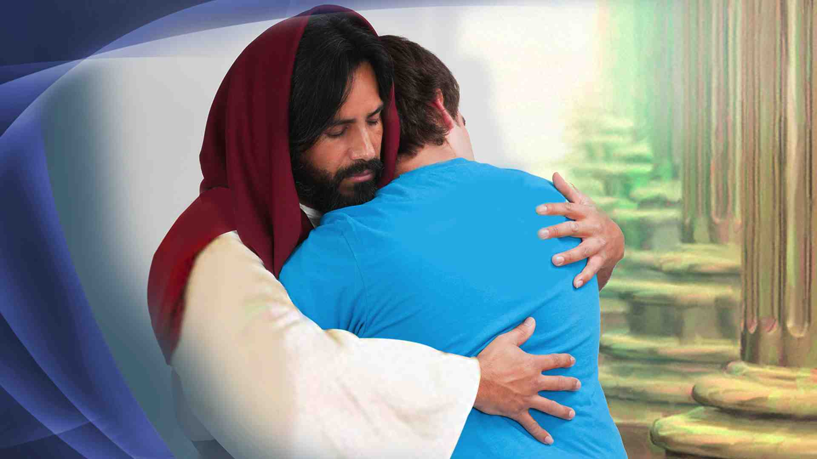 | Прекрасно помнить, что помощь всегда рядом. Наш милостивый Небесный Отец готов направлять наш выбор для устойчивого и успешного истинного равновесия в жизни. Мы не можем сражаться с врагом в одиночку. Хорошей новостью является то, что мы и не должны. Мы можем обрести по милости Божией силу не только сделать правильный выбор, но действовать согласно ему. Это позволит нам жить жизнью истинного баланса и целостности.
54 | © Все права защищены.
Artwork designed by www.Evangelia.co

